第1节 实验：探究小车速度随时间变化的规律
【学习目标】
1．学会使用打点计时器研究物体的运动情况
2．能根据图像描述质点的运动情况

【自主学习】知识点1：使用打点计时器
1．电磁打点计时器是一种使用__________电源的________仪器，它的工作电压是__________伏特。当电源频率是50赫兹时，它每隔________s打一次点。电火花打点计时器的工作电压是__________V.
针对训练
- 使用计时器打点时，应先__________，待打点计时器打点稳定后，再_________。
- 释放物体前，应使物体停在_________打点计时器的位置。

知识点2：匀速直线运动
1．定义：物体沿直线运动，如果在相等的时间内________相等的运动叫匀速直线运动
2．特征：速度的大小和方向都 ，加速度为 ，v-t图象是一条_________________线.
针对训练
1．电磁波在真空中的传播速度大小为 m/s；已知地球与月球间的距离为3.84×10⁸m从地球上向月球发射电磁波，需经 ｓ的时间电磁波才能到达月球。
2．某测量员是这样利用回声测距离的：他站在两平行峭壁间某一位置鸣枪，经过0.50s钟听到回声．已知声速为340m/s，则两峭壁间的距离为________m．

【合作探究】
1．下列表示匀速直线运动的图像是：（ ）
t
v
0
t
x
0
t
x
0
t
v
0
A
B
C
D

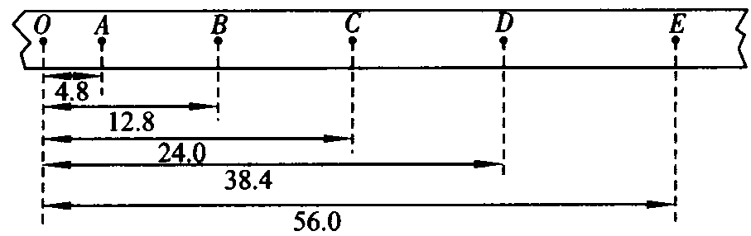
2．在“研究匀变速直线运动” 的实验中：小车拖着纸带的运动情况如图所示，图中A、B、C、D、E为相邻的记数点，相邻的记数点的时间间隔是0.10s，标出的数据单位是cm，则打点计时器在打点时小车的瞬时速度是_________ms，小车运动的加速度_________m/s²。

